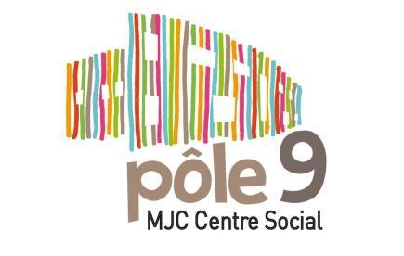
Offre d’emploi

Animateur(trice) enfance-Jeunesse / adjoint ACM Périscolaire

Le Pôle 9 de St Rambert (69009 LYON) recherche pour la saison prochaine (2020- 2021) un(e) animateur(trice) enfance jeunesse / adjoint ACM Périscolaire.
Voici les informations détaillées :

Durée de travail hebdomadaire : 33h
Type de contrat : CDD d’un an prise de poste le 24 août 2020
Salaire : 1681€ brut mensuel
Lieu: Pôle 9 - 4 rue Sylvain Simondan - 69009 LYON
Date limite de candidature : 3 juillet 2020

Missions principales :

1-Seconder un directeur d’ACM Périscolaire dans une école de trois écoles d’intervention:

- Veiller à l’application de la réglementation des accueils de loisirs de mineurs : taux d’encadrement, règles d’hygiène, règles de sécurité.
- Garantir la sécurité morale, physique et affective des publics accueillis.
- Garantir le respect d’un cadre, pour les participants comme pour les équipes d’animation.
- Animer des activités socio éducatives en direction des enfants.
- Développer la démarche participative auprès des enfants et des parents.
- Mettre en œuvre une démarche d’évaluation auprès des enfants et des parents.
- Proposer des animations et des activités innovantes, en lien avec les besoins des enfants.
- Concevoir et rédiger des projets/actions.
- Rédiger les bilans qualitatifs et quantitatifs des projets/actions.

2- Animer des temps d’animation au sein du Pôle jeunesse:
- Animer des activités socio éducatives dans différents cadres : accueil de loisirs (jeunesse + périscolaire), accompagnement scolaire, animations de proximité, sorties, évènements ...

3- Participer au fonctionnement de l’association en lien avec le projet associative de la structure:
- Participer aux actions développées avec l’ensemble des Pôles de la structure ainsi qu’avec les autres partenaires.
- Proposer et mettre en œuvre des actions/projets en lien avec les besoins identifiés.
- Se maintenir informé des expérimentations d’autres structures et acteurs enfance et jeunesse.
- Accueillir et consolider la formation des bénévoles et des stagiaires.
- Participer à l’organisation générale : réunions d’équipe, logistique, achats divers, ouverture et fermeture des bâtiments, accueil, permanences d’inscription …

Profil :
- Diplôme exigé : BPJEPS (avec UC de direction) DEUST animation, DUT animation sociale et BAFD complet ou équivalent.
- Expérience dans l'animation exigée
- Sens de l'écoute et du travail en équipe

Horaires de travail approximatives
(périodes scolaires) :
Lundi : 11h/14h15 et 15h15/18h45
Mardi : 10h/14h15 et 15h15/18h45
Mercredi : 13h30/17h
Jeudi : 10h/14h15 et 15h15/18h45
Vendredi : 11h/14h15 et 15h15/18h45
(vacances scolaires) :
Travail sur 5
jours du lundi au vendredi, horaires selon programme d’activités jeunesse.
Possibilité de travail sur 1 soirée/semaine.

Modalités de candidature :
CV + lettre de motivation à l’adresse mail suivante : recrutement@pole9.fr

